аналитическая справка
о деятельности богашевской библиотеки-филиала им.л.д.гурковской
в 2019году

2020

ГОДОВОй ОТЧЕТ ДЕЯТЕЛЬНОСТИ богашевской БИБЛИОТЕКи-филиала им.л.д.гурковской

- Общие сведения об учреждении

Название учреждения  (в соответствии с Уставом) | Муниципальное бюджетное учреждение  «Межпоселенческая центральная библиотека  Томского района»
Почтовый адрес с индексом | 634507, Томская область, Томский район,  п. Зональная Станция, ул. Солнечная, д. 23.
Сайт учреждения (при наличии), если нет, то страница с информацией об учреждении на другом официальном интернет-ресурсе муниципального образования) | http://libtr.tom.ru/
Электронная почта учреждения  (e-mail) | cbtr1@mail.ru  924019@mail.ru
Руководитель учреждения (ФИО, тел. с кодом, факс, e-mail) | Никифорова Марина Георгиевна  тел./факс (3822)924019  e-mail: cbtr1@mail.ru
Название библиотеки | Богашевская библиотека-филиал им.Л.Д.Гурковской
Веб-страница или ссылка на группу в социальной сети | http://libtr.tom.ru/node/17
Адрес библиотеки (c индексом) | 634570, Томская область, Томский район, с.Богашево, ул. Новостройка, д.20А
Библиотекарь (ФИО, тел. с кодом, факс, e-mail) | Зав.библиотекой Толкус Ольга Анатольевна, тел./факс (3822)931109, e-mail: bogachevo.lib@mail.ru

- События года

2.1. Напишите приоритетные направления в работе библиотеки в отчетном году и главные события библиотечной жизни.
В 2019 году приоритетными, в работе Богашевской библиотеки-филиала им.Л.Д.Гурковской, были следующие направления: создание условий для людей, имеющих ограниченные возможности здоровья; расширение библиотечного пространства за счет виртуальных средств; краеведческая работа. В 2019 году для людей с ограниченными возможностями в библиотеке совместно с социальной комнатой Администрации Богашевского сельского поселения прошло 1 мероприятие: час краеведения «Край родной - я тебя воспеваю». В 2019 году на входе в Богашевскую библиотеку-филиал им.Л.Д.Гурковской была установлена антивандальная кнопка вызова специалиста, адаптированная для людей с ограниченными возможностями по зрению и опорно-двигательного аппарата. Библиотекари информируют жителей нашего поселка о библиотечных мероприятиях, в том числе и в группе в Ватсап.
Богашевская библиотека-филиал им.Л.Д.Гурковской, вошла в число победителей конкурса на создание модельных муниципальных библиотек 2019 года в субъектах Российской Федерации, реализуемого в рамках Национального проекта «Культура».

- Внестационарное обслуживание

Внестационарное библиотечное обслуживание осуществляется путем создания передвижных библиотек, библиотечных пунктов, заочного абонемента, библиобусов, книгоношества (доставка книг на дом). Внестационарное библиотечное обслуживание расширяет круг пользователей библиотеки, повышает доступность библиотечных фондов.

Количество жителей, обслуживающихся внестационарно

Населенный пункт/ Количество  населения | Форма  обслуживания | Количество  пользователей | Количество  посещений | Выдано  документов
с. Богашево/4429 | доставка книг на дом | 7 | 31 | 89

- Организация и содержание библиотечного обслуживания

4.1. Общая характеристика основных направлений библиотечного обслуживания населения, с учетом расстановки приоритетов в анализируемом году. При раскрытии направления работы необходимо делать акцент на проектах, программах, актуальных услугах и инновационных формах обслуживания.
Описать мероприятия, посвященные важным общественно-значимым датам и событиям в жизни нашей страны и мирового сообщества, юбилейные даты известных писателей.
Основной задачей библиотек традиционно является привлечение новых пользователей. В связи с этим, в отчетном году работа велась по наиболее актуальным тематическим направлениям. Так в 2019 году приоритетными направлениями в работе библиотеки стали: гражданско- патриотическое направления, экологическое просвещение, пропаганда здорового образа жизни. Эти темы нашли отражение в мероприятиях, акциях и конкурсах, проводимых в библиотеке. 24 января в библиотеке им. Л. Д. Гурковской с. Богашево прошло тематическое памятное мероприятие, посвященное писателю-юбиляру Даниилу Александровичу Гранину.
Для учащихся старших классов Богашевской средней школы была показана видеопрезентация «Д. Гранин. Человек с улицы Милосердия». библиотечный урок «125 блокадных грамм с огнём и кровью пополам», посвященный всем жителям блокадного Ленинграда, пережившим эти страшные дни, отстоявшим свой родной и любимый город, и тем, кто не дожил до этого долгожданного светлого дня, «Гордимся Вами защитники Отечества».

4.2. Программно-проектная деятельность библиотек. Целевые программы, реализуемые библиотекой в отчетном периоде.

№  п/п | Название программы | Сроки реализации программы
1 | «Читаем всей семьей» | 2019-2021

4.3. Культурно-просветительская деятельность (написать, какие мероприятия прошли в библиотеке по каждому из ниже перечисленных, направлений):
    - Гражданско-патриотическое воспитание.
Библиотека в седьмой раз приняла участие в Международной акции «Читаем детям о войне», организованной Саратовской областной библиотекой для детей и юношества им. А.С. Пушкина.
Проведены библиотечные уроки: «125 блокадных грамм с огнём и кровью пополам», посвященный всем жителям блокадного Ленинграда, пережившим эти страшные дни, отстоявшим свой родной и любимый город, и тем, кто не дожил до этого долгожданного светлого дня, говорили о Тане Савичевой и ее дневнике. Более подробно ребята узнали о «ленинградской кулинарии»: хлебе из опилок и целлюлозы, киселе из столярного клея и т.д. Также была показана суточная норма хлеба 125 грамм. Увидев маленький кусочек хлеба, который еле помещается на ладони, ребята были очень удивлены, «Гордимся Вами защитники Отечества».
мультимедийная презентация: «К неведомым звездам»,
библиотечные выставки: «Женщины на русском престоле», «Тайны космоса», «Боевые награды Великой Отечественной войны», «Гордимся Вами защитники Отечества» .
Библиотека, принимала участие в районных мероприятиях, организатором которых выступила МЦБ Томского района: районный конкурс чтецов «Чтобы помнить», посвященный Дню Победы;

    - Гражданско-правовое направление.
    - Экологическое просвещение.
Библиотечная выставка «Источник жизни», приуроченная к Всемирному дню водных ресурсов

    - Пропаганда здорового образа жизни
Библиотечная выставка и библиотечный урок «Стиль жизни – здоровье»

    - Формирование культуры межэтнических отношений, толерантности.
    - Продвижение книги и чтения. Функционирование центров чтения.
Продвижение книги и чтения – традиционная задача для библиотеки. В Богашевской библиотеке реализуется программа по популяризации книги и чтения «Читаем всей семьей». Также библиотека привлекает детей и подростков к чтению полезной литературы, участию в различных конкурсах и акциях: районный конкурс чтецов «Читаем классику», районный конкурс чтецов «Чтобы помнить», посвященный Дню Победы, районный конкурс «Я читаю Пушкина», Международная акция «Читаем детям о войне», организованной Саратовской областной библиотекой для детей и юношества им. А.С. Пушкина, акция «Пиши без ошибок!», районная акция «Читаем вместе! читаем вслух!», библиотечный урок «Одна любовь души моей», проводились экскурсии по библиотеке. Для поддерживания интереса к чтению и книге, для раскрытия фонда библиотеки были оформлены 21 библиотечная выставка, на которых были выставлены 503 документа, выданы 370 документов. Для информирования жителей села о мероприятиях информация размещается на стенде в помещении библиотеки, на стенде в здании Богашевской сельской администрации, на сайте Межпоселенческой центральной библиотеки Томского района и в группе в Ватсап.
    - Обслуживание удаленных пользователей (для библиотек, имеющих сайт).
    - Библиотечное обслуживание детей.
В библиотеке традиционно в дни весенних каникул проходит «Неделя детской книги»
Праздник книги открылся 25 марта викториной «В царстве сказов Бажова». Школьники отгадывали волшебные загадки и активно отвечали на все вопросы викторины по любимым сказам. В конце мероприятия все вместе посмотрели мультфильм «Огневушка-поскакушка». К мероприятию была подготовлена книжная выставка «Уральский сказочник».
26 марта школьники участвовали в литературном путешествии по книгам Виталия Бианки «Лес чудес». В литературных викторинах «Назови героя сказки» и «Хорошо ли ты знаешь сказки?» ребята вспоминали имена сказочных героев и отвечали на вопросы викторины по русским народным и литературным сказкам.
27 марта детям был предложен «Веселый кроссворд», с которым они отлично справились.
28 марта на праздник пришла группа детского сада с. Богашево с воспитателем Воротниковой Е. А. Для них была подготовлена игровая программа «На ковре-самолете» и книжная выставка
А в конце недели состоялся просмотр мультфильмов и подведены итоги конкурсов.
Для юных читателей были проведены: литературный час «Сказки-несказки В.Бианки», познавательный час «Про котов, котят и кошек», в программе которого была беседа о кошках, громкое чтение стихотворений.

    - Библиотечное обслуживание людей с ограниченными возможностями здоровья.
Людям с ограниченными возможностями здоровья уделяется особое внимание. По телефону можно оставить заявку на доставку книг на дом. В 2019 году для людей с ограниченными возможностями в библиотеке совместно с социальной комнатой Администрации Богашевского сельского поселения прошло 1 мероприятие: час краеведения «Край родной - я тебя воспеваю».

    - Продвижение библиотек и библиотечных услуг.
Основными направлениями в этой области являются информирование о проходящих в библиотеке мероприятиях. Для информирования жителей села о мероприятиях информация размещается на стенде в помещении библиотеки, на стенде в здании Богашевской сельской администрации, на сайте Межпоселенческой центральной библиотеки Томского района и в группе в Ватсап. Для раскрытия фонда библиотеки была оформлена 21 библиотечная выставка, на которых были выставлены 503 документа, выданы 370 документов.

    - Платные услуги и сервисы (перечислить).
В целях удовлетворения библиотечно-информационных потребностей населения и улучшения качества обслуживания пользователей библиотеки оказывают дополнительные платные сервисные услуги:
4.4. Перечислите наиболее значимые мероприятия (не более трех), отразив их в таблице:

№ п/п | Наименование мероприятия | Количество участников | Организатор, учредитель, спонсор
1 | библиотечный урок «Одна любовь души моей» | 25 | Богашевская библиотека филиал им.Л.Д. Гурковской
2 | открытие Богашевской библиотеки-филиала им.Л.Д.Гурковской (после ремонта) | 50 | Управление по культуре, спорту, молодежной политике и туризму Администрации Томского района, Муниципальное бюджетное учреждение  «Межпоселенческая центральная библиотека  Томского района»

4.5. Изучались ли интересы пользователей с целью предоставления информационных и библиотечных услуг населению? Если «да», то: Какие методы изучения использовались? Какое количество читателей опрошено? Какие выводы и рекомендации сделаны?
В отчетном году интересы пользователей изучались путем анкетирования (опрошено 26 чел.), опроса и методом наблюдения. Интересы пользователей учитывались при приобретении новой литературы для пополнения книжного фонда.
4.6. Характеристика форм и методов предоставления населению информации о продуктах и услугах библиотек: реклама библиотеки и библиотечных услуг; публикации в СМИ; издательская продукция; наличие информации на сайте.
(Здесь перечислить названия издательской продукции, сканы прикрепить к Приложению к справке)
Рекламная деятельность библиотеки в отчетном году велась по направлениям:
- реклама библиотеки и библиотечных услуг;
Основными направлениями в этой области являются информирование о проходящих в библиотеке мероприятиях. Для информирования жителей села о мероприятиях информация размещается на стенде в помещении библиотеки, на стенде в здании Богашевской сельской администрации, на сайте Межпоселенческой центральной библиотеки Томского района и в группе в Ватсап.
- организация и проведение библиотечных мероприятий (конкурсы, викторины, акции) В отчётном году в библиотеке было проведено 26 мероприятий.
- организация и оформление библиотечных выставок. Книжная выставка – основная форма библиотечной деятельности Для раскрытия фонда библиотеки была оформлена 21 библиотечная выставка, на которых были выставлены 503 документа, выданы 370 документов.

5. Справочно-библиографическое, информационное и социально-правовое обслуживание пользователей
5.1. Организация и ведение справочно-библиографического аппарата (СБА) в муниципальных библиотеках. В данном пункте, необходимо написать: какие ведутся карточные и электронные каталоги, картотеки, базы данных, папки.

В библиотеке ведутся алфавитный и систематический каталоги.
5.2. Формирование информационной культуры пользователей. Напишите количество и название проведенных в отчетном году экскурсий, библиотечных уроков, библиографических обзоров.
В отчетном году были проведены:
2 экскурсии по библиотеке;
4 библиотечных урока: «Одна любовь души моей», «Стиль жизни – здоровье», «Гордимся Вами защитники Отечества», «125 блокадных грамм с огнём и кровью пополам».
2 библиографических обзора: «Неразгаданная тайна Гоголя», «Страна детской книги».

5.3. Деятельность Центров общественного доступа к правовой и социально значимой информации (ЦОД) по оказанию государственных услуг на базе муниципальных библиотек. Наличие и использование в обслуживании пользователей правовых систем и интернет-ресурсов. Напишите основные достижения в развитии Центра общественного доступа.

Центр общественного доступа на базе публичных библиотек – это информационная справочная служба, которая предоставляет гражданам бесплатный доступ к правовой, нормативной, социальной информации и организует консультативную помощь по ее поиску. В ЦОД любой гражданин может получить бесплатный доступ к правовой, нормативной, социальной информации, к системе федеральных, окружных, городских порталов, к государственным информационным ресурсам сети Интернет, воспользоваться услугами электронной почты, принять участие в форумах на сайтах, работать с документами в электронном виде, получить бесплатную консультацию в области компьютерной грамотности
Основные контрольные показатели деятельности ЦОДа в отчетном периоде: количество индивидуальных посещений – 434; количество проведенных информационно-просветительских мероприятий – 18; количество посещений мероприятий – 78; количество выполненных индивидуальных информационных запросов – 117. Количество граждан прошедших в ЦОД обучение компьютерной грамотности – 2. С 2017 году ЦОД является участником реализации проекта «Лекторий «Ответственное родительство» - онлайн школа социально-правового просвещения.

5.4. Выпуск библиографической продукции, перечислите названия.

Для работы используются разработанные МБУ МЦБТР памятки, закладки и буклеты

Краткие выводы по разделу. Характеристика трудностей, возникающих в процессе справочно-библиографического, информационного обслуживания и социально-правового обслуживания пользователей.
В процессе справочно-библиографического, информационного обслуживания и социально-правового обслуживания пользователей возникали сложности в связи с тем, что библиотека переехала на время ремонта в другое помещение, значительно меньшее по площади и без интернета и телефона. Большая часть книжного фонда с июня по декабрь находилась в упакованном виде.

6. Краеведческая деятельность библиотек
Поддержка интереса к краеведению и популяризация знаний о нем – является важной социально значимой миссией библиотеки. Библиотеки являются центрами сбора краеведческой информации и стимулирования интереса в среде пользователей. Краеведение одно из перспективных и важных направлений в деятельности библиотек.
6.1. Реализация краеведческих проектов, в том числе характеристика участия в корпоративных краеведческих проектах.
6.2. Анализ формирования и использования фондов краеведческих документов и местных изданий (движение фонда, источники поступлений, выдача) в динамике трех лет.

 | Движение фонда | Источники поступлений | книговыдача
2017 | 434 | ТРОО «Добровольное общество любителей книги» | 3
2018 | 435 | ТРОО «Добровольное общество любителей книги» | 25
2019 | 438 | ТРОО «Добровольное общество любителей книги» | 5

6.3. Основные направления краеведческой деятельности – по тематике (историческое, литературное, экологическое и др.) и формам работы.
В отчетном году в библиотеке прошло 1 мероприятие краеведческой тематики: час краеведения «Край родной - я тебя воспеваю».
6.4. Раскрытие и продвижение краеведческих фондов, в том числе создание виртуальных выставок и музеев.
В библиотеке выделен отдельный стеллаж для краеведческой литературы.
Раскрытие и продвижение краеведческих фондов реализуется через выставочную деятельность: «Сибирью связанные судьбы»
6.5. Опишите подробнее 1-3 мероприятия краеведческой тематики, наиболее удавшиеся.
6.6. Наличие любительских краеведческих объединений, кружков, известных краеведов района. Охарактеризуйте их состав и деятельность.
Библиотека им. Л.Д. Гурковской на протяжении многих лет является центром самодеятельного литературного творчества взрослых и детей посёлка Богашёво. При библиотеке для взрослых работает литературно-музыкальный клуб «Белая роза», литературно-поэтические клуб «Зернышки» - для детей. В библиотеке собран большой материал о жизни Л.Д.Гурковской, который оформлен на стенде в холле библиотеки.

6.7. Выпуск краеведческих изданий. Какие библиографические пособия (рекомендательные списки, указатели, досье, дайджесты и др.) по краеведческой тематике были подготовлены за отчетный год.

Для работы используются разработанные МБУ МЦБТР памятки, закладки и буклеты

6.8. Создание в муниципальных библиотеках историко-краеведческих мини-музеев, краеведческих и этнографических комнат и уголков и т.п.

В библиотеке собран большой материал о жизни Л.Д.Гурковской, который оформлен на стенде в холле библиотеки.

6.9. Перечислите знаменательные и памятные даты муниципального образования на будущий год, юбиляров отчетного и будущего года.
Краткие выводы по разделу. Перспективные направления развития краеведческой деятельности библиотек.

7. Библиотечные кадры
7.1. Повышение квалификации и профессиональной переподготовки основного персонала библиотеки в отчетном периоде.
В 2019 году сотрудники посещали семинары, которые организовывала Межпоселенческая центральная библиотека Томского района
1 сотрудник прошел профессиональную переподготовку дистанционно:
12.08.2019-18.11.2019г Центр повышения квалификации и профессиональной переподготовки Общества с ограниченной ответственностью «РАЗВИТИЕ ПЛЮС» на тему Специалист в области библиотечно-информационной деятельности» (520 ак. часов);

1 сотрудник повысил квалификацию с получением удостоверения:
С 14.10.2019 по 27.10.2019г. ФГБУ «Российская государственная библиотека» по программе «Создание модельных муниципальных библиотек в рамках реализации национального проекта «Культура» (16 ак. часов);
09.09.2019-14.10.2019г Центр повышения квалификации и профессиональной переподготовки Общества с ограниченной ответственностью «РАЗВИТИЕ ПЛЮС» на тему Специалист в области библиотечно-информационной деятельности» (180 ак. часов);
07.10.2019-11.11.2019г. ФГБУК «Российская государственная библиотека для молодежи» по программе «Консультирование в области развития цифровой грамотности населения» (180 ак. часа).

8. Материально-технические ресурсы библиотек
8.1. Приобретения в отчетном году.
В 2019 году в рамках Национального проекта «Культура» для библиотеки приобретено: оргтехника (4 моноблока, 1 ноутбук, 2 телевизора, 1 проектор, 1 экран, 1 принтер, 1 сканер, 1 МФУ) и мебель (стеллажи, читательские столы, стулья, шкафы для периодики, каталогов и формуляров), сделан текущий ремонт

8.2. Обеспечение безопасности муниципальных библиотек (наличие пожарной и охранной систем). библиотеке установлены пожарная и охранная сигнализации
8.3. Наличие Wi-fi
в библиотеке есть Wi-fi

9. Основные итоги года
9.1. Обозначить нерешенные проблемы отчетного года и задачи на будущий год.

К сожалению не все намеченное удалось выполнить и реализовать, потому что библиотека переехала на время ремонта в другое помещение, значительно меньшее по площади и без интернета и телефона. Большая часть книжного фонда с июня по декабрь находилась в упакованном виде. В 2020 году приоритетные направления работы: создание условий для людей, имеющих ограниченные возможности здоровья; расширение библиотечного пространства за счет виртуальных средств; краеведческая работа.
Знаменательные даты 2020 года в России:
-Год памяти и Славы в целях сохранения исторической памяти и в ознаменовании 75-летия Победы в Великой Отечественной войне 1941-45гг.;
-150-летие со дня рождения русского писателя, поэта, переводчика И.А. Бунина.

Приложение
к аналитической справке

«Читаем классику 2019»
V Районный литературный конкурс художественного чтения "Читаем классику 2019",

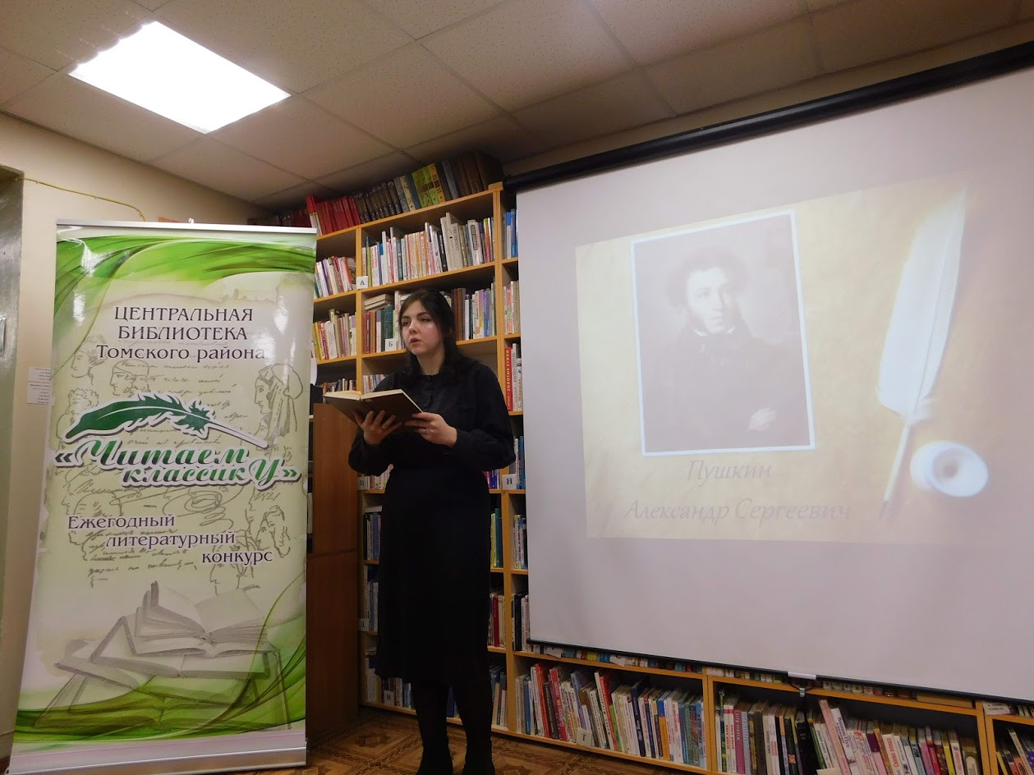

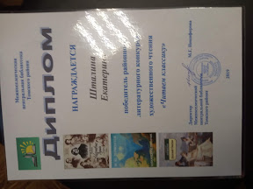
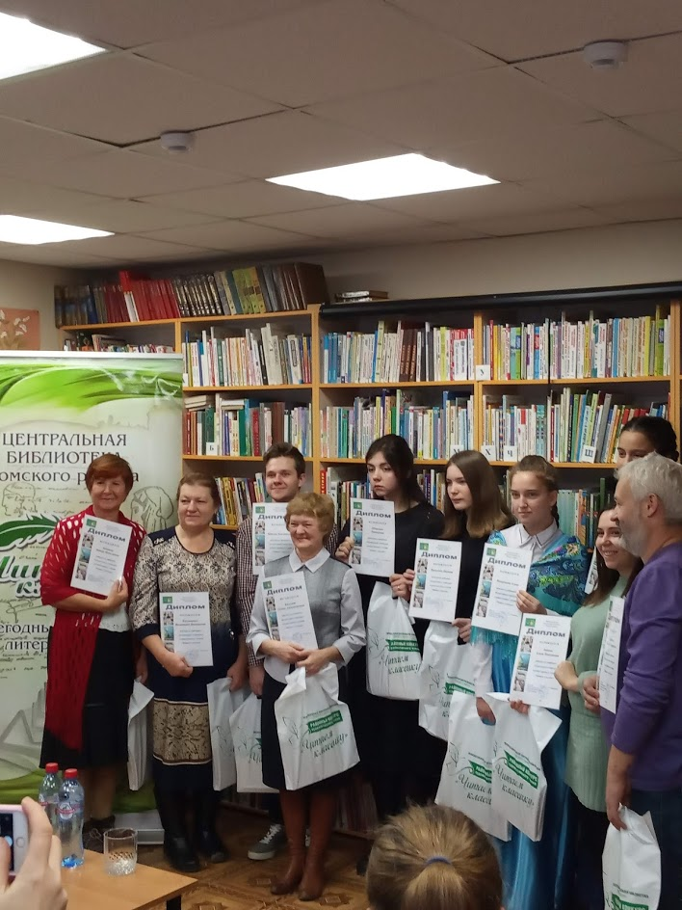

Районный конкурс «Я читаю Пушкина»

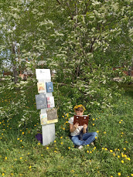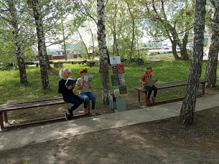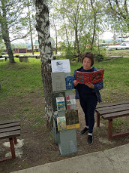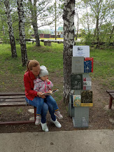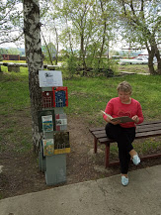

«Неделя детской книги»

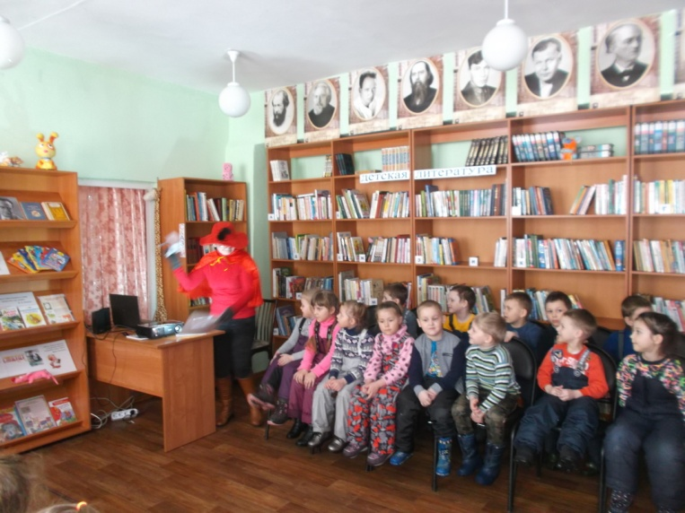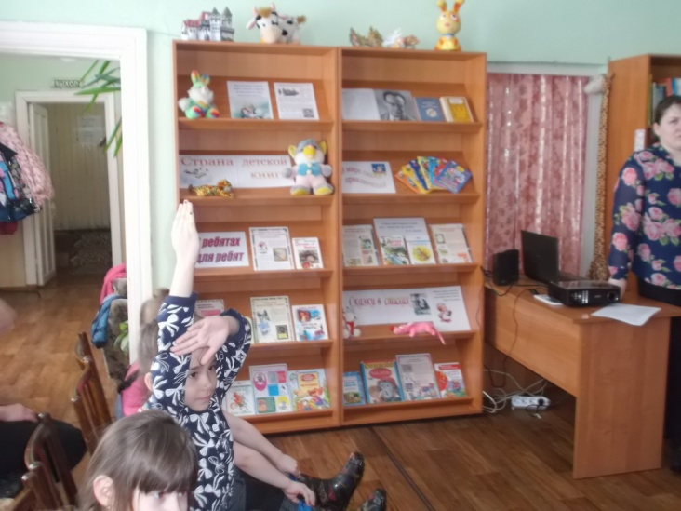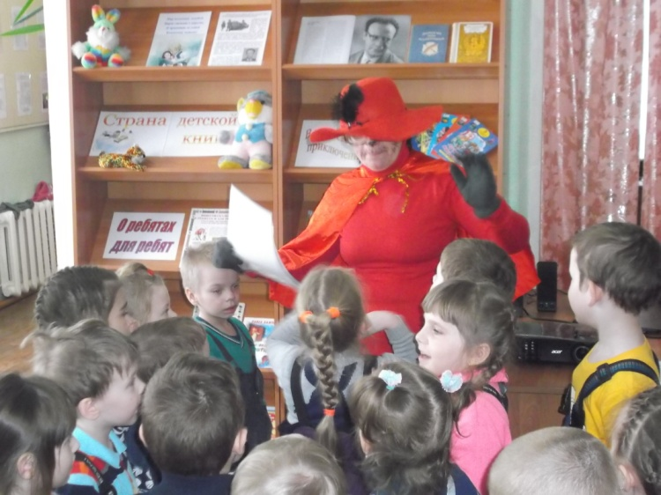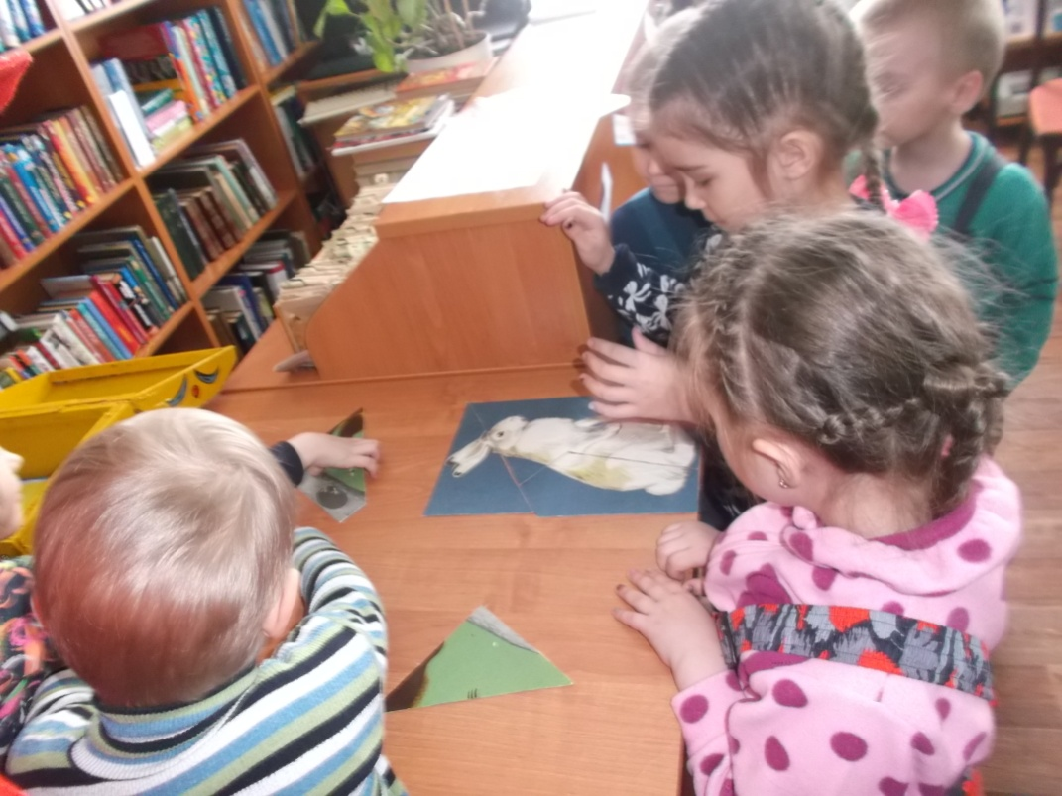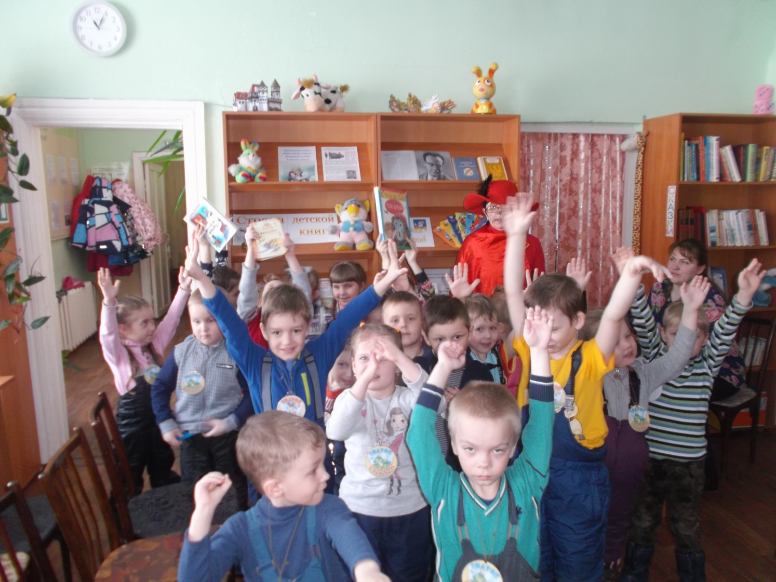

Районная акция «Читаем вместе! Читаем вслух!»

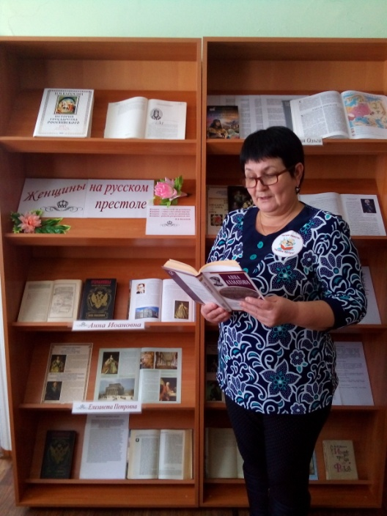

Библиотечные выставки

